ФЕДЕРАЛЬНОЕ АГЕНТСТВО ЖЕЛЕЗНОДОРОЖНОГО ТРАНСПОРТА
Федеральное государственное бюджетное образовательное учреждение высшего образования
«Петербургский государственный университет путей сообщения
Императора Александра I»
(ФГБОУ ВО ПГУПС)

Кафедра «Мосты»

РАБОЧАЯ ПРОГРАММА
дисциплины
«МОСТЫ НА ЖЕЛЕЗНЫХ ДОРОГАХ» (Б1.Б.35)
для специальности
23.05.06 «Строительство железных дорог, мостов и транспортных тоннелей»
по специализации
«Управление техническим состоянием железнодорожного пути»
Форма обучения – очная, заочная

Санкт-Петербург
2016
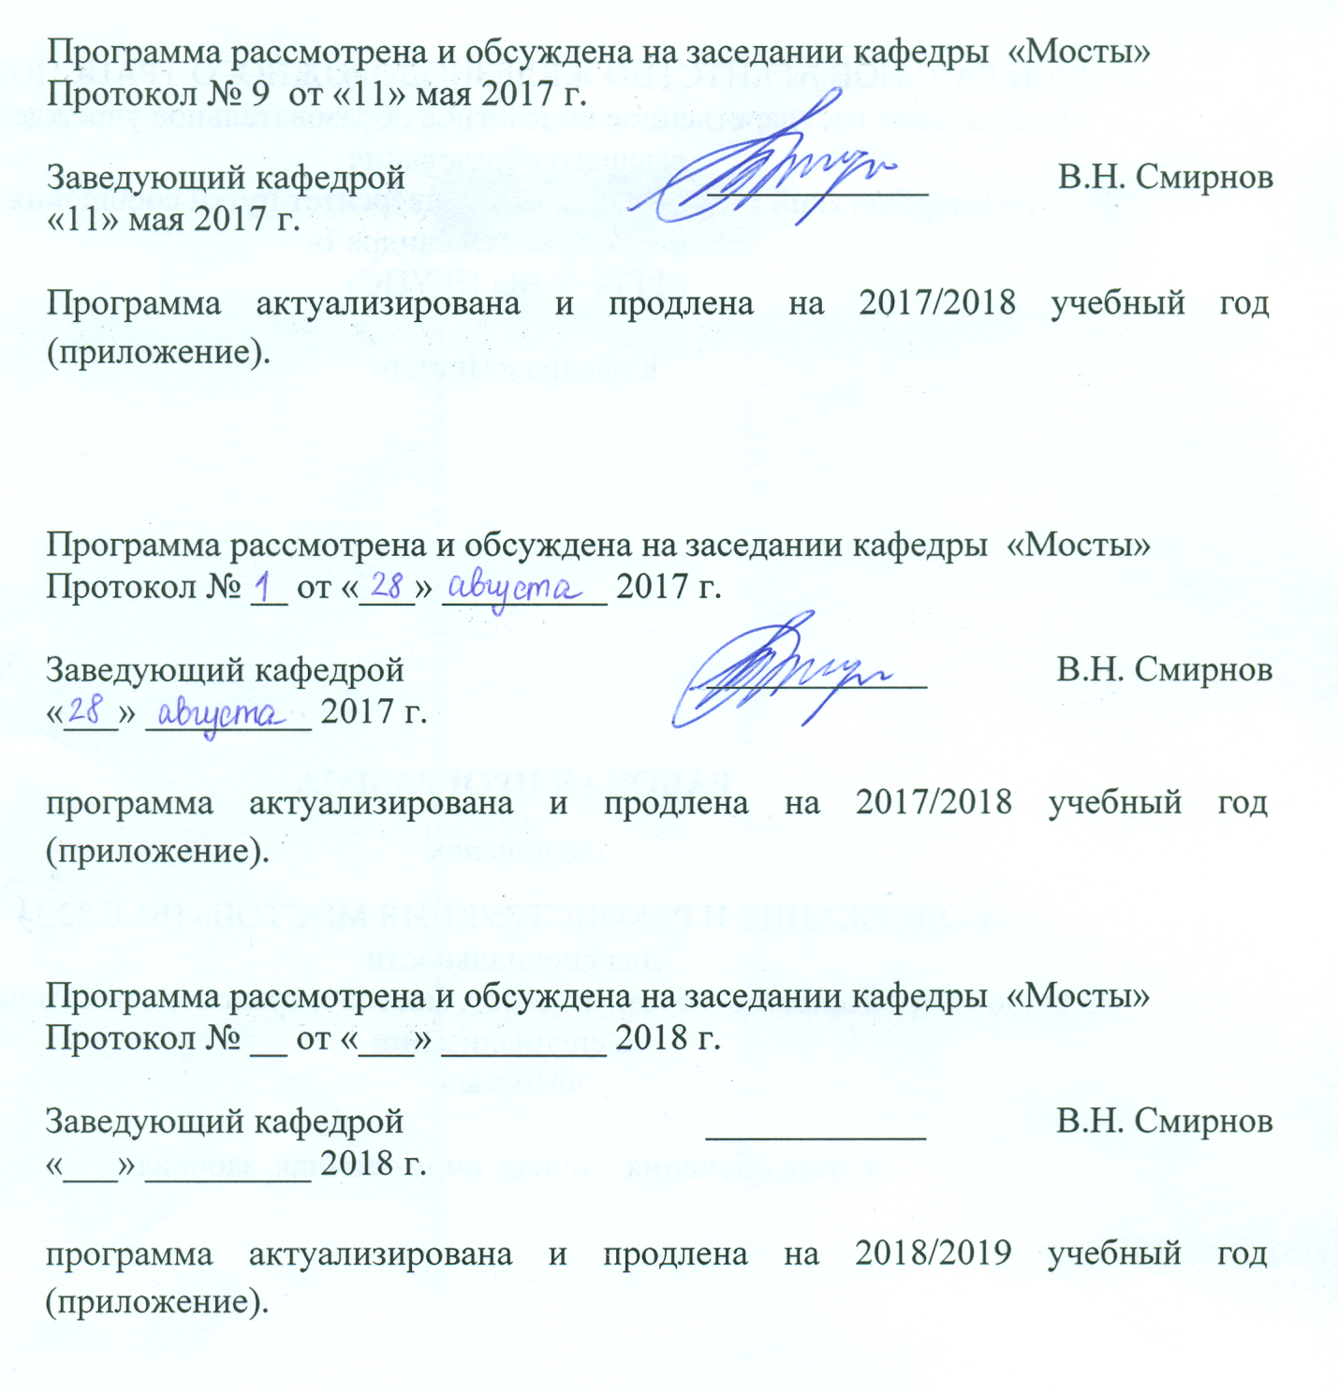

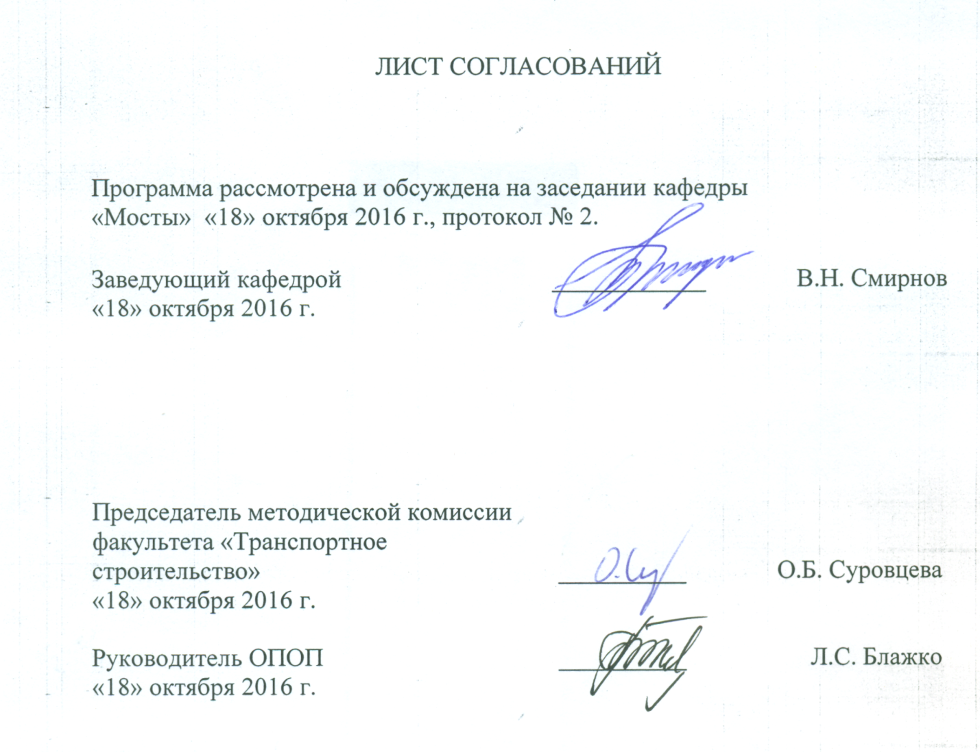

1. Цели и задачи дисциплины
Рабочая программа составлена в соответствии с ФГОС ВО, утвержденным приказом Министерства образовании и науки Российской Федерации от 12.09.2016 № 1160 по специальности 23.05.06 «Строительство железных дорог, мостов и транспортных тоннелей», по дисциплине «МОСТЫ НА ЖЕЛЕЗНЫХ ДОРОГАХ».
Целью изучения дисциплины «МОСТЫ НА ЖЕЛЕЗНЫХ ДОРОГАХ» являются:
- приобретение совокупности знаний, умений и навыков для применения их в сфере профессиональной деятельности по организации и проведения необходимых работ, обеспечивающих безопасность, надежность и длительный срок службы мостовых сооружений, эксплуатируемых на железных дорогах;
- формирование характера мышления и ценностных ориентаций, при которых вопросы эксплуатации мостовых сооружений, расположенных на железных дорогах; рассматриваются в качестве приоритета в неразрывном единстве эффективности профессиональной деятельности и эксплуатационной надежности транспортных сооружений в процессе их содержания, ремонта, усиления и реконструкции.
Для достижения поставленных целей решаются следующие задачи:
- изучение и освоение теоретической базы инженерных задач, связанных со строительством и содержанием железнодорожных мостов и труб.
- систематизация знаний в предметной области, закладывающих основы для формирования у будущего специалиста умений ставить и решать инженерные задачи, связанные с эксплуатацией искусственных сооружений для обеспечения безопасной и бесперебойной работы железнодорожного транспорта.

2. Перечень планируемых результатов обучения по дисциплине, соотнесенных с планируемыми результатами освоения основной профессиональной образовательной программы
Планируемыми результатами обучения по дисциплине являются: приобретение знаний, умений, навыков и/или опыта деятельности.
В результате освоения дисциплины обучающийся должен:
ЗНАТЬ:
– принципы и методы изысканий, нормы и правила проектирования железных дорог, в том числе мостов, тоннелей и других транспортных сооружений;
– технологию строительства и технического обслуживания железнодорожного пути, мостов, тоннелей, водопропускных и других искусственных сооружений;
– отечественные и мировые тенденции в области современных конструкций, проектирования, строительства и реконструкции железнодорожного пути и транспортных сооружений для организации скоростного, высокоскоростного и тяжеловесного движения;
– особенности проектирования плана и профиля мостов, путепроводов, эстакад;
– особенности мостовых конструкций и способов их сооружения;
– элементы рационального проектирования простейших систем, расчет статически определимых и статически неопределимых стержневых систем;
– методы проверки несущей способности конструкций;
– свойства строительных материалов и условия их применения;
– физико-механические характеристики грунтов и горных пород.
УМЕТЬ:
– запроектировать план и профиль мостового перехода;
– разрабатывать отдельные узлы и конструкцию мостов в целом;
– выполнять статические и динамические расчеты мостовых конструкций;
– использовать современные средства вычислительной техники и программного обеспечения для расчета строительных конструкций и сооружений;
– выполнять статические и прочностные расчеты транспортных сооружений;
– выполнять инженерные изыскания и проектирование железных дорог, включая искусственные сооружения;
– разрабатывать проекты конструкций железнодорожного пути, искусственных сооружений.
ВЛАДЕТЬ:
– методами расчета и проектирования мостовых сооружений с использованием современных компьютерных средств;
– методами оценки прочности и надежности транспортных сооружений;
– типовыми методами анализа напряженного и деформированного состояния элементов конструкций при простейших видах нагружения;
– современными методами расчета, проектирования и технологиями строительства и технического обслуживания железнодорожного пути и искусственных сооружений;
– методами технико-экономического анализа проектных, строительных и ремонтных работ железнодорожного пути.
Приобретенные знания, умения, навыки и/или опыт деятельности, характеризующие формирование компетенций, осваиваемые в данной дисциплине, позволяют решать профессиональные задачи, приведенные в соответствующем перечне по видам профессиональной деятельности в п. 2.4 общей характеристики основной профессиональной образовательной программы (ОПОП).
Изучение дисциплины направлено на формирование следующих профессиональных компетенций (ПК), соответствующих виду профессиональной деятельности, на который ориентирована программа специалитета:
проектно-изыскательская и проектно-конструкторская деятельность:
- способностью проводить технико-экономический анализ различных вариантов конструкций и технологических схем строительства и принимать обоснованные технико-экономические решения (ПК-20).
Область профессиональной деятельности обучающихся, освоивших данную дисциплину, приведена в п. 2.1 общей характеристики ОПОП.
Объекты профессиональной деятельности обучающихся, освоивших данную дисциплину, приведены в п. 2.2 общей характеристики ОПОП.

3. Место дисциплины в структуре основной профессиональной образовательной программы
Дисциплина «Мосты на железных дорогах» (Б1.Б.35) относится к базовой части и является обязательной.

4. Объем дисциплины и виды учебной работы
Для очной формы обучения:
Вид учебной работы | Всего часов | Семестр
 |  | 6
Контактная работа (по видам учебных занятий)  В том числе:  - лекции (Л)  - практические занятия (ПЗ)  - лабораторные работы (ЛР) | 68  34  34  - | 68  34  34  -
Самостоятельная работа (СРС) (всего) | 67 | 67
Контроль | 45 | 45
Форма контроля знаний | КР, Э | КР, Э
Общая трудоемкость: час / з.е. | 180/5 | 180/5

Для заочной формы обучения:
Вид учебной работы | Всего часов | Курс
 |  | 4
Контактная работа (по видам учебных занятий)  В том числе:  - лекции (Л)  - практические занятия (ПЗ)  - лабораторные работы (ЛР) | 20  10  10  - | 20  10  10  -
Самостоятельная работа (СРС) (всего) | 151 | 151
Контроль | 9 | 9
Форма контроля знаний | КР, Э | КР, Э
Общая трудоемкость: час / з.е. | 180/5 | 180/5

5. Содержание и структура дисциплины
5.1 Содержание дисциплины
№ п/п | Наименование раздела дисциплины | Содержание раздела
Модуль 1
1 | Общие сведения об искусственных сооружениях на железных дорогах | Понятие об искусственном сооружении. Виды искусственных сооружений. Мосты, водопропускные трубы. Мостовой переход и его элементы. Схема моста, его основные размеры и высотные отметки. Назначение и классификация мостов по длине, назначению, материалам, статическим свойствам, расположению езды. Разводные и наплавные мосты. Требования, предъявляемые к искусственным сооружениям.
2 | Основные положения проектирования мостов и труб. | Технические условия проектирования мостов и труб. Вариантный метод проектирования искусственных сооружений. Организация проектирования. Этапы и стадии разработки проектов. Исходные данные проектирования. Габариты приближения конструкций, подмостовые судоходные габариты. Нагрузки и их сочетания. Класс временных железнодорожных нагрузок, эквивалентные нагрузки, динамические коэффициенты. Метод расчетных предельных состояний, группы предельных состояний. Коэффициенты метода предельных состояний, нормативные и расчетные нагрузки, расчетные формулы (прочность, устойчивость, выносливость).
3 | Железобетонные мосты, характеристика и область применения | Общие сведения о системах и материалах железобетонных мостов. Балочные, рамные, арочные и комбинированные пролетные строения, особенности конструкции и работы, область применения.
4 | Общие сведения о металлических пролетных строениях. | Общая характеристика и область применения металлических пролетных строений. Материалы металлических мостов. Виды соединений в металлических мостах. Принципы работы заклепочных и фрикционных болтовых соединений. Балочные, рамные, арочные и комбинированные металлические мосты, особенности работы, конструкция, область применения.
Модуль 2
5 | Деревянные мосты, характеристика и область применения. | Характеристика, область применения, материалы деревянных мостов. Круглый лес, пиленая древесина, бакелизированная фанера, древесно-слоистые пластики. Защита древесины от загнивания и возгорания.
6 | Современные конструкции балочно-эстакадных мостов из пиленой древесины (1) | Балочно-эстакадные мосты из пиленой антисептированной древесины: конструкция прогонов и проезжей части при езде на поперечинах и на балласте, конструкция пешеходных тротуаров.
7 | Современные конструкции балочно-эстакадных мостов из пиленой древесины (2) | Балочно-эстакадные мосты из пиленой антисептированной древесины: конструкция промежуточных опор и устоев (рамно-свайные и рамно-лежневые опоры). Сопряжение устоев с подходными насыпями. Особенности работы деревянных балочных мостов.
8 | Деревянные пролетные строения из клееной древесины. | Преимущества клееных мостовых конструкций, основные материалы, типы стыкования элементов при склейке. Плитно-ребристые пролетные строения, проезжая часть, водоотвод, пешеходные тротуары. Пролетные строения из клееных балок прямоугольного и двутаврового поперечных сечений. Объединение балок в монтажные блоки. Клеефанерные балки. Деревожелезобетонные пролетные строения.
Модуль 3
9 | Расчет балочных пролетных строений деревянных мостов. | Расчет прогонов по I группе предельных состояний на прочность: линии влияния внутренних усилий, нормативные и расчетные нагрузки, определение расчетных усилий при езде на поперечинах и на балласте, подбор сечений прогонов, проверка на прочность по нормальным и касательным напряжениям. Проверка прогонов по II группе предельных состояний на деформативность.
10 | Расчет свайных и рамно-свайных (рамно-лежневых) опор деревянных мостов. | Расчет деревянных опор по I группе предельных состояний на прочность и устойчивость. Расчет насадок на прочность по смятию и изгибу. Расчет стоек опор (свай) на устойчивость формы. Расчет опор по опиранию на грунт. Расчет деревянного моста на устойчивость положения.
Модуль 4
11 | Балочные мосты из круглого леса с сосредоточенными прогонами. | Традиционные конструкции балочных деревянных мостов с сосредоточенными прогонами из круглого леса. Конструкция и особенности работы прогонов, промежуточных опор и устоев. Конструкция проезжей части и тротуаров. Сопряжение мостов с насыпями подходов.
12 | Балочные мосты из круглого леса с распределенными прогонами. | Конструкции балочных мостов с распределенными прогонами из круглого леса. Конструкция и особенности работы прогонов и свайных опор. Особенности конструкции проезжей части, устройство тротуаров.
13 | Одноподкосные и двухподкосные системы балочных мостов. | Конструкция и особенности работы одноподкосных и двухподкосных деревянных мостов. Конструирование верхних и нижних подкосных узлов. Достоинства и недостатки подкосных мостов.
14 | Трапецеидально-подкосные и ригельно-подкосные деревянные мосты мостов. | Общая характеристика, конструкция и особенности работы трапецеидально-подкосных и ригельно-подкосных мостов, особенности конструкций опор, конструирование узлов. Комбинированные системы подкосных мостов.
15 | Деревянные пакетные пролетные строения | Конструкция пакетных пролетных строений, простые и составные пакеты, особенности их работы. Способы объединения брусьев в составных пакетах: дубовые шпонки, сосновые колодки, гибкие металлические шпонки-нагели. Конструирование деревянных опор под пакетные пролетные строения.
Модуль 5
16 | Деревянные пролетные строения со сквозными главными фермами. | Деревянные пролетные строения со сквозными главными фермами. Конструкция и особенности работы ферм Гау-Журавского, ригельно-раскосных и дощато-гвоздевых ферм. Современные пролетные строения из клееной древесины с фермами из фанерных труб.
17 | Опоры деревянных мостов больших пролетов. | Конструкция свайных и рамно-свайных промежуточных опор мостов больших пролетов, опоры из полубыков, опоры с поперечными и продольными рамами, поперечными и продольными укосинами, пирамидальные опоры. Особенности конструкции устоев. Усиление подводной части деревянных опор: подводные тяжи, подводные подкосы, подводные каркасы.
18 | Ряжевые опоры деревянных мостов и ледорезы. | Конструкция ряжевых и рамно-ряжевых опор. Конструкция и принципы работы деревянных ледорезов: кустовых, ребровых, шатровых и цилиндрических. Предмостные и аванпостные ледорезы.

5.2 Разделы дисциплины и виды занятий
Для очной формы обучения:
№ п/п | Наименование раздела дисциплины | Л | ПЗ | ЛР | СРС
1 | Общие сведения о мостах  и их проектировании | 8 | − | − | 9
2 | Современные конструкции деревянных мостов | 8 | 15 | − | 22
3 | Расчет деревянных мостов | 4 | 6 | − | 12
4 | Традиционные конструкции деревянных мостов | 8 | 13 | − | 22
5 | Деревянные мосты больших пролетов | 6 | − | − | 2
Итого |  | 34 | 34 | − | 67

Для заочной формы обучения:
№ п/п | Наименование раздела дисциплины | Л | ПЗ | ЛР | СРС
1 | Общие сведения о мостах  и их проектировании | 2 | − | − | 8
2 | Современные конструкции деревянных мостов | 2 | 3 | − | 58
3 | Расчет деревянных мостов | 3 | 4 | − | 27
4 | Традиционные конструкции деревянных мостов | 2 | 3 | − | 52
5 | Деревянные мосты больших пролетов | 1 | − | − | 6
Итого |  | 10 | 10 | − | 151

6. Перечень учебно-методического обеспечения для самостоятельной работы обучающихся по дисциплине
№  п/п | Наименование раздела | Перечень учебно-методического обеспечения
1 | Общие сведения о мостах  и их проектировании | - СНиП 2.05.03–84∗. Мосты и трубы /Минстрой России. – М.: ГП ЦПП, 1996. – 214 с.  - Проектирование мостов и труб. Металлические мосты: Учебник для вузов. Под ред. Ю. Г. Козьмина. – М.: Маршрут, 2005. – 460 с.  - Крылов Ю. Ю. Металлические мосты. Ч.1: учебное пособие. – СПб.: ПГУПС, 2012. – 28 с.  - Доильницын А. Г., Телов В. И. Деревянные мосты: Конспект лекций. – СПб.: ПГУПС, 2002. – 128 с.
2 | Современные конструкции деревянных мостов | 1. СНиП 2.05.03–84∗. Мосты и трубы /Минстрой России. – М.: ГП ЦПП, 1996. – 214 с.  2. Доильницын А. Г., Телов В. И. Деревянные мосты: Конспект лекций. – СПб.: ПГУПС, 2002. – 128 с.  3. Максарев Е. Д., Миронов В. В., Никитин М. К. Деревянные мосты разработка вариантов): учебное пособие. – СПб.: ПГУПС, 2000.– 56 с.
3 | Расчет деревянных мостов | 1. Доильницын А. Г., Телов В. И. Деревянные мосты: Конспект лекций. – СПб.: ПГУПС, 2002. – 128 с.  2. Максарев Е. Д., Миронов В. В., Никитин М. К. Деревянные мосты разработка вариантов): учебное пособие. – СПб.: ПГУПС, 2000.– 56 с.  3. СНиП 2.05.03–84∗. Мосты и трубы /Минстрой России. – М.: ГП ЦПП, 1996. – 214 с.
4 | Традиционные конструкции деревянных мостов | 1. Доильницын А. Г., Телов В. И. Деревянные мосты: Конспект лекций. – СПб.: ПГУПС, 2002. – 128 с.  2. Максарев Е. Д., Миронов В. В., Никитин М. К. Деревянные мосты разработка вариантов): учебное пособие. – СПб.: ПГУПС, 2000.– 56 с.
5 | Деревянные мосты больших пролетов | 1. Доильницын А. Г., Телов В. И. Деревянные мосты: Конспект лекций. – СПб.: ПГУПС, 2002. – 128 с.  2. Максарев Е. Д., Миронов В. В., Никитин М. К. Деревянные мосты разработка вариантов): учебное пособие. – СПб.: ПГУПС, 2000.– 56 с.  3. Стуков В. П. Деревожелезобетонные балочные мосты на автомобильных дорогах: монография. – Архангельск, 2009. – 453 с.

7. Фонд оценочных средств для проведения текущего контроля успеваемости и промежуточной аттестации обучающихся по дисциплине
Фонд оценочных средств по дисциплине «МОСТЫ НА ЖЕЛЕЗНЫХ ДОРОГАХ» является неотъемлемой частью рабочей программы и представлен отдельным документом, рассмотренным на заседании кафедры «Мосты» и утвержденным заведующим кафедрой.

8. Перечень основной и дополнительной учебной литературы, нормативно-правовой документации и других изданий, необходимых для освоения дисциплины.
8.1. Перечень основной учебной литературы, необходимой для освоения дисциплины
1. Проектирование мостов и труб. Металлические мосты: Учебник для вузов. Под ред. Ю. Г. Козьмина. – М.: Маршрут, 2005. – 460 с.
2. Крылов Ю. Ю. Металлические мосты. Ч.1: учебное пособие.– СПб.: ПГУПС, 2012.–28с.
3. Доильницын А. Г., Телов В. И. Деревянные мосты: Конспект лекций. – СПб.: ПГУПС, 2002. – 128 с.
4. Максарев Е. Д., Миронов В. В., Никитин М. К. Деревянные мосты (разработка вариантов): учебное пособие. – СПб.: ПГУПС, 2000.– 56 с.8.2

8.2 Перечень дополнительной учебной литературы, необходимой для освоения дисциплины
- Стуков В. П. Деревожелезобетонные балочные мосты на автомобильных дорогах: монография. – Архангельск, 2009. – 453 с.
- Стуков В. П. Основы теории расчета деревожелезобетонных пролетных строений балочных мостов на автомобильных дорогах: монография. – Архангельск: СФУ, 2011. – 148 с.

8.3 Перечень нормативно-правовой документации, необходимой для освоения дисциплины
1. Свод правил СП 35.13330.2011; Мосты и трубы. Актуализированная редакция СНиП 2.05.03 – 84*. М.: Минрегион РФ/ОАО «ЦПП», 2011.- 339 с.

8.4 Другие издания, необходимые для освоения дисциплины
1. Содержание, реконструкции, усиление и ремонт мостов и труб /В.О. Осипов, Ю.Г. Козьмин, А.А. Кирста, Э.С. Карапетов, Ю.Г. Рузин; Под ред. В.О. Осипова и Ю.Г. Козьмина. – М.: Транспорт, 1996. -471 с.

9. Перечень ресурсов информационно-телекоммуникационной сети «Интернет», необходимых для освоения дисциплины
- Электронно-библиотечная система ibooks.ru [Электронный ресурс]. Режим доступа: http://ibooks.ru/ — Загл. с экрана.
- Электронно-библиотечная система ЛАНЬ [Электронный ресурс]. Режим доступа: https://e.lanbook.com/books — Загл. с экрана.
- Личный кабинет обучающегося и электронная информационно-образовательная среда. [Электронный ресурс]. – Режим доступа: http://sdo.pgups.ru/ (для доступа к полнотекстовым документам требуется авторизация).

10. Методические указания для обучающихся по освоению дисциплины

Порядок изучения дисциплины следующий:
- Освоение разделов дисциплины производится в порядке, приведенном в разделе 5 «Содержание и структура дисциплины». Обучающийся должен освоить все разделы дисциплины с помощью учебно-методического обеспечения, приведенного в разделах 6, 8 и 9 рабочей программы.
- Для формирования компетенций обучающийся должен представить выполненные типовые контрольные задания или иные материалы, необходимые для оценки знаний, умений, навыков и (или) опыта деятельности, предусмотренные текущим контролем (см. фонд оценочных средств по дисциплине).
- По итогам текущего контроля по дисциплине, обучающийся должен пройти промежуточную аттестацию (см. фонд оценочных средств по дисциплине).

11. Перечень информационных технологий, используемых при осуществлении образовательного процесса по дисциплине, включая перечень программного обеспечения и информационных справочных систем
При осуществлении образовательного процесса по дисциплине «Мосты на железных дорогах » используются следующие информационные технологии:
- технические средства (персональные компьютеры, интерактивная доска);
- методы обучения с использованием информационных технологий (компьютерное тестирование, демонстрация мультимедийных материалов).
Дисциплина обеспечена необходимым комплектом лицензионного программного обеспечения, установленного на технических средствах, размещенных в специальных помещениях и помещениях для самостоятельной работы в соответствии с расписанием занятий.

12. Описание материально-технической базы, необходимой для осуществления образовательного процесса по дисциплине

Материально-техническая база обеспечивает проведение всех видов учебных занятий, предусмотренных учебным планом по данной специальности и соответствует действующим санитарным и противопожарным нормам и правилам.
Она содержит специальные помещения - учебные аудитории для проведения занятий лекционного типа, занятий семинарского типа, групповых и индивидуальных консультаций, текущего контроля и промежуточной аттестации, а также помещения для самостоятельной работы и помещения для хранения и профилактического обслуживания учебного оборудования. Помещения на семестр учебного года выделяются в соответствии с расписанием занятий.
Специальные помещения укомплектованы специализированной мебелью и техническими средствами обучения, служащими для представления учебной информации большой аудитории.
Для проведения занятий лекционного типа предлагаются наборы демонстрационного оборудования и учебно-наглядных пособий, обеспечивающие тематические иллюстрации, соответствующие примерным программам дисциплин, рабочим учебным программам дисциплин.
Помещения для самостоятельной работы обучающихся оснащены компьютерной техникой с возможностью подключения к сети «Интернет» и обеспечением доступа в электронную информационно-образовательную среду организации.

Разработчик программы, доцент  «18» октября 2016 г. |  | Ю.П. Сподарев

